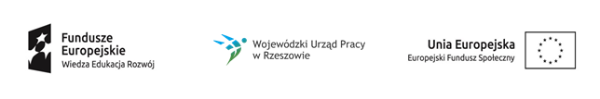

Projekt „Młodzi fachowcy”

nr projektu: WND-POWR.01.02.01-18-0159/19
realizowany w ramach PO WER, Działanie 1.2 Wsparcie osób młodych pozostających bez pracy na regionalnym rynku pracy

Doradztwo IPD gr.2
Data | 16.3.2020 | 17.3.2020 | 18.3.2020 | 19.3.2020 | 20.3.2020 | 21.3.2020 | 23.3.2020 | 24.3.2020 | 25.3.2020 | 26.3.2020
Godz. | 14-20 | 14-20 | 14-20 | 14-20 | 14-20 | 8-20 | 14-20 | 14-20 | 14-20 | 14-20
L. godz. | 6 | 6 | 6 | 6 | 6 | 12 | 6 | 6 | 6 | 6
Miejsce | Kolbuszowa, ul. 11 Listopada 11

Doradztwo IPD gr.2
Data | 27.3.2020 | 28.3.2020 | 30.3.2020 | 21.4.2020 | 22.4.2020 | 23.4.2020 | 27.4.2020 | 28.4.2020 | 29.4.2020
Godz. | 14-20 | 8-20 | 14-18 | 16-20 | 16-20 | 16-20 | 16-20 | 16-20 | 16-20
L. godz. | 6 | 12 | 4 | 4 | 4 | 4 | 4 | 4 | 4
Miejsce | Kolbuszowa, ul. 11 Listopada 11

